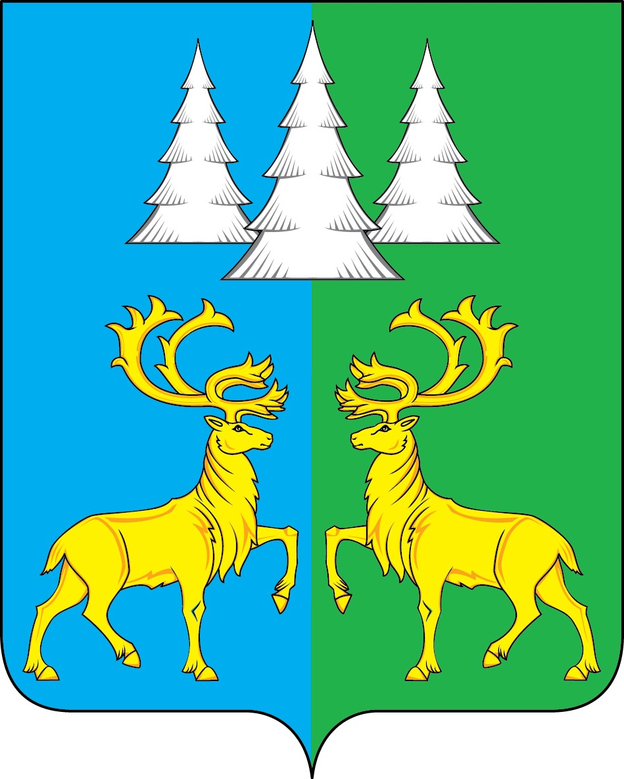

Ханты-Мансийский автономный округ – Югра
Советский район
городское поселение Коммунистический

С О В Е Т Д Е П У Т А Т О В

«23» сентября 2024 г. № 1

РЕШЕНИЕ

Об избрании председателя Совета депутатов
городского поселения Коммунистический
шестого созыва

В соответствии с Федеральным законом от 06 октября 2003 года № 131 – ФЗ «Об общих принципах организации местного самоуправления в Российской Федерации», Уставом городского поселения Коммунистический, Порядком избрания председателя Совета депутатов городского поселения Коммунистический и заместителя председателя Совета депутатов городского поселения Коммунистический, утвержденным решением Совета депутатов городского поселения Коммунистический от 12.10.2005 года № 5

Совет депутатов городского поселения Коммунистический решил:

- Избрать председателем Совета депутатов городского поселения Коммунистический шестого созыва Фалину Светлану Александровну.
- Опубликовать настоящее решение в Бюллетене «Вестник» и разместить на официальном сайте органов местного самоуправления городского поселения Коммунистический.
- Настоящее решение вступает в силу после его подписания.

Председатель Совета депутатов
Глава городского поселения Коммунистический

О.Н. Карачевцева
городского поселения Коммунистический

С.А. Фалина

